Plan zbioru - BROWARNICTWO

6. Miejsce spożywania piwa
6A - w lokalu (bary, puby, kluby)
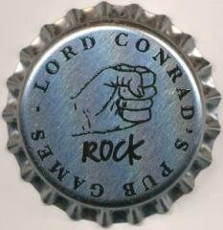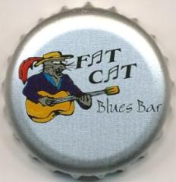

6. Miejsce spożywania piwa
6B - na łonie natury


